一、气体动理论

**1、理想气体状态方程**

例1：（**15** 分）每边长76cm 的密封均匀正方形导热细管按图1 所示直立在水平地面上，稳定后，充满上方AB 管内气体的压强，两侧BC 管和AD 管内充满水银，此时下方DC 管内也充满了该种气体。不改变环境温度，将正方形细管按图2 所示倒立放置，稳定后试求AB 管内气体柱的长度。（用计算器作数值近似计算，给出3 位有效数字答案。）

（第26届全国部分地区大学生物理竞赛）



解：初始状态AB内气体压强



体积 

其中 

初始状态CD内气体压强



体积 

倒立稳定后设竖直管内水银柱下降cm

则AB内气体压强与CD内气体压强关系为



两管内气体的体积分别为





由玻意耳－马略特定律知





因而



解得　　　　

所以　　　　

**2、压强公式、能量按自由度均分定理**

例２： 将温度为的1*mol* 和温度为的1*mol* 相混合，在混合过程中与外界不发生任何能量交换，若这两种气体均可视为理想气体，则达到平衡后混合气体的温度为______________。

（湖南省第一届大学生物理竞赛）

解：混合前后内能不变



所以 

**例3**：求常温下质量为  kg 的水蒸气与  kg 的氢气的混和气体的定体比热。

解：常温下水蒸气和氢气分子都是刚性分子

 ， 

混合气体的热容



混合气体的顶替比热



 

**3、速率分布函数**

例4：由个粒子组成的热力学系统，其速率分布函数为



求：（1）常数；

（2）作出速率分布示意图；

（3）速率在（）附近单位速率范围内的粒子数；

（4）速率在间隔内的粒子数及这些粒子的平均速率；

（5）粒子的最概然速率、平均速率、方均根速率。

解：

1. 由速率分布函数的归一化条件



即





1. 速率分布函数为



速率分布曲线如图所示。







（3）速率在（）附近单位速率范围内的粒子数为



（4）速率在间隔内的粒子数为







这些分子的平均速率为





（5）由





平均速率为



由 

得方军跟速率为



**4、麦克斯韦速率分布律、玻耳兹曼分布律**

例5：理想气体处于平衡态时，根据麦克斯韦速率分布函数，可导得分子平动动能在到区间的概率为 , 其中。再根据这一分布式，可导得分子平动动能的最可几值 。

（第24届全国部分地区大学生物理竞赛）

解：气体分子速率在—范围内的概率为



对应的平动动能范围为 —

对应关系为

， 

可得分子平动动能在到区间的概率





由 

得平动动能的最可几值为



**5、平均碰撞频率、平均自由程、输运现象**

例6：分子有效直径为0.26 nm的某种气体，在温度为0ºC，压强为帕时，它的分子热运动平均自由程为 nm，一个分子在1.0 m的路程上与其他分子碰撞 次。（玻耳兹曼常量为）

（第18届全国部分地区大学生物理竞赛）

解：分子的平均自由程为



一个分子在1.0 m的路程上与其他分子碰撞次数为



**6、范德瓦尔斯气体的性质**

例7： (本题 4分)(4870)

一定量的理想气体在真空中绝热膨胀后，其 温度___________（ 升高、降低或不变）．

一定量的范德瓦尔斯气体在真空中绝热膨胀后，其温度__________（升高、降低或不变）．

（参加湖南省第五届大学生物理竞赛集训考查试卷二）

解：自由膨胀 

吸收热量 

自由绝热膨胀前后内能不变

（1）对理想气体来说， 内能只是温度的函数，温度不变

（2）对范德瓦耳斯气体来说，其摩尔内能



因而温度降低。

例8：真实气体在气缸内以温度  等温膨胀，推动活塞作功，活塞移动距离为*L*。若仅考虑分子占有体积去计算功，比不考虑时为 ( )；若仅考虑分子之间存在吸引力去计算功，比不考虑时为 ( )。

(a)大；(b)小；(c)一样。

解：可以以范德瓦耳斯气体为例进行分析



1摩尔范氏气体等温膨胀过程中对外做功为





1moer理想气体等温膨胀过程中对外做功为 

（1）仅考虑分子占有体积时，可取



（2）仅考虑分子之间存在吸引力时，可取



二、热力学基础

**1、热力学第一定律在理想气体典型过程中的应用**

例9：(本题14 分)

如图，体积为30L 的圆柱形容器内，有一能上下自由滑动的活塞（活塞的质量和厚度可忽略），容器内盛有1摩尔、温度为127℃的单原子分子理想气体．若容器外大气压强为1 标准大气压，气温为27℃，求当容器内气体与周围达到平衡时需向外放热多少？（普适气体常量）

（2012年长沙理工大学第七届大学生物理竞赛）



解：首先确定气体的初末状态

初始状态的温度 

若假设初始状态的体积为 

则其压强为 

可见开始时活塞位于顶部。

终态时气体的温度为 

压强为 

体积为 

解法一：

氮原子分子气体的等体摩尔热容为 

整个过程中气体对外做功



气体内能增量为



根据热力学第一定律，气体吸收的热量为



所以整个过程中气体向外放热

解法二：

整个过程分为两个阶段：先等体降温至 ，此时温度为，再等压降温至 



等体过程中吸收热量为



等压过程中吸热为



整个过程中气体吸收的热量为



所以整个过程中气体向外放热

**例10**：有一个两端封闭的气缸，其中充满空气。缸中有一个活塞，把空间分成相等的两部分，这时两边空气的压强都是 Pa。令活塞稍偏离其平衡位置而开始振动，求振动周期。设气体进行的过程可认为是绝热的，空气的，活塞的摩擦可不计，并已知活塞质量  kg，活塞处于平衡位置时离缸壁的距离  cm，活塞面积  cm2 （提示：活塞位移与  之比的高次方可以忽略。）

（热学习题）























解一：以活塞平衡位置为坐标原点，向右为证方向，建立坐标系。

设活塞向右移动一个微小量 

根据绝热过程方程 



 

因而 



活塞受力 



根据牛顿第二定律





 （圆频率 ）



= 0.065 秒

解二：左边气体





右边气体







令 







以下同解法一。

例11：有n mol的理想气体，经历如图所示的准静态过程，图中，是已知量，ab是直线，求：

（1）气体在该过程中对外界所作的功和吸收的热量；

（2）在该过程中，温度最高值是什么？最低值是什么？并在图上指出其位置。

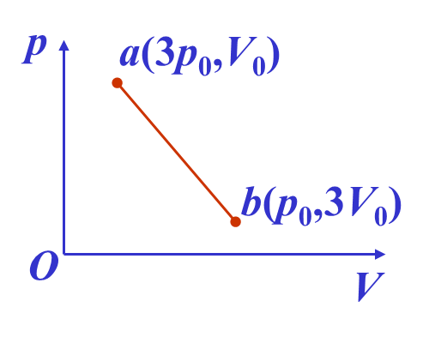

解：

（1）气体初态和末态的状态分别为

， 

， 

由于 

所以 

内能增量



气体对外做功

曲线ab下的面积



根据热力学第一定律，吸收热量为



（2）过程方程为



过程中某一状态的温度为



极值满足条件



可得 



因为  此状态温度为极大值

所以 

极小值点在端点a或b



例12： 摩尔质量为  ，摩尔数为  的单原子理想气体进行了一次x过程，在图上过程曲线向下平移后恰好与温度为的等温曲线重合，则x过程的方程关系式是什么？x过程的比热与压强的关系为 。

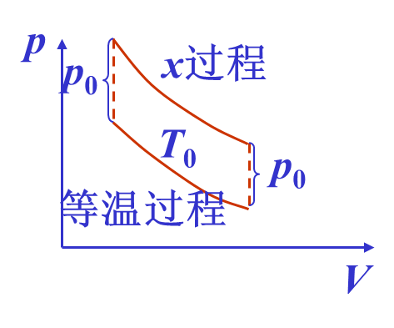

解：（1）x过程的过程曲线向下平移后恰好与温度为的等温曲线重合，由此可得过程方程为



即





所以该过程的关系式为



两边微分得



（2）考虑x过程中的一个元过程，温度改变，体积改变

根据热力学第一定律



可得







根据x过程比热的定义



可得 

**2、循环过程功、热、效率计算**

例13：定体摩尔热容量为常量的某理想气体，经历如图所示的平面上的两个循环过程和，相应的效率分别为和，试证与相等。

（湖南省第四届大学生物理竞赛）

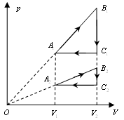

证明：

是过原点的直线，方程为

（为常数），即

因此直线过程是多方指数的多方过程。

考虑到 ，循环过程对外做功为



为等体降压过程，温度降低，气体放热；为等压压缩过程，温度降低，气体放热。循环过程的吸热就是过程的吸热量：



其中为气体绝热指数。

因此， 循环过程的效率为 

由上可知，与直线过程的斜率无关，只与、有关。因此，只要、相同，则效率相同。于是，循环过程的效率也应为

 

例14：如图所示，用绝热材料包围的圆筒内盛有一定量的刚性双原子分子的理想气体，并用可活动的、绝热的轻活塞将其封住．图中*K*为用来加热气体的电热丝，*MN*是固定在圆筒上的环，用来限制活塞向上运动．Ⅰ、Ⅱ、Ⅲ是圆筒体积等分刻度线，每等分刻度为  m3．开始时活塞在位置Ⅰ，系统与大气同温、同压、同为标准状态．现将小砝码逐个加到活塞上，缓慢地压缩气体，当活塞到达位置Ⅲ时停止加砝码；然后接通电源缓慢加热使活塞至Ⅱ；断开电源，再逐步移去所有砝码使气体继续膨胀至Ⅰ，当上升的活塞被环*M*、*N*挡住后拿去周围绝热材料，系统逐步恢复到原来状态，完成一个循环．

(1) 在*p*－*V*图上画出相应的循环曲线；

(2) 求出各分过程的始末状态温度；

(3) 求该循环过程吸收的热量和放出的热量．

（2010年湖南大学大学生物理竞赛）

（2012年浙江省大学生物理创新竞赛）

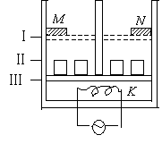

解：

（1）共四个过程：绝热压缩、等压膨胀、绝热膨胀和等体降温降压过程

循环过程曲线如图所示

*V*3

*V*2

*V*1

*V*

4

3

2

1

绝热

绝热

*P*



（2）根据题意知开始时即状态1的压强、温度和体积分别为

， ， 

状态2的体积 ，状态3的体积 

刚性双原子分子的等体摩尔热容 ， 比热比 

由是绝热过程，可得



所以 

由是等压过程



由是绝热过程，可得



所以 

（3）完成一个循环吸收的热量为





放出的热量为





例15：如图所示，一金属圆筒中盛有1 mol刚性双原子分子的理想气体，用可动活塞封住，圆筒浸在冰水混合物中，迅速推动活塞，使气体从标准状态（活塞位置I）压缩到体积为原来一半的状态（活塞位置II），然后维持活塞不动，待气体温度下降至0 ºC，再让活塞缓慢上升到位置I，完成一次循环。

（1）试在图上画出相应的理想循环曲线；

（2）若被100次循环放出的总热量全部用来熔解冰，则有多少冰被熔化？

（已知冰的熔解热，普适气体常量）

（2011年长沙理工大学第六届大学生物理竞赛）

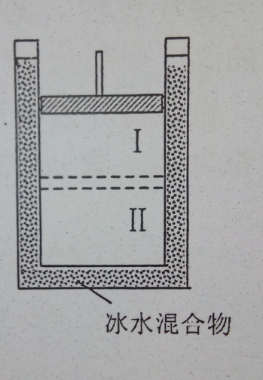

解：

（1）整个循环由绝热压缩、等体降温降压和等温膨胀三个过程组成，循环曲线如图所示

*V*

等温

2

3

1

*V*2

*V*1

4

绝热

*P*

（2）刚性双原子分子的等体摩尔热容 ， 比热比 

初始状态1的温度 ，状态2的体积 

由是绝热过程，可得



所以 

等体过程放出热量为





等温膨胀过程吸热





一个循环过程中净放出的热量为



所以100次循环中，熔化的冰的质量为



例16：（15 分）*n* 摩尔单原子分子理想气体所经循环过程ABCA 和相关状态量如图所示，其中AB 是斜直线，BC 是等温线，CA 是等压线。

（1）计算三段过程的每一段过程中，系统对外作功量；

（2）计算每一段过程中，系统内能的增加量；

（3）计算每一段过程中，系统的吸热量；

（4）计算此循环过程的效率。

（注：如需要可参考下列数据：， ， ）

（第27届全国部分地区大学生物理竞赛）





**3、卡诺循环的效率和制冷系数**

例17：（本题6分）如图所示，123415641 为某种一定量的理想气体进行的一个循环过程，它是由一个卡诺正循环12341 和一个卡诺逆循环15641 组成．已知等温线温度比*T*1 / *T*2 = 4，卡诺正逆循环曲线所包围面积大小之比为*S*1 / *S*2 = 2．求循环123415641的效率**．

（大学物理竞赛选拔试卷）

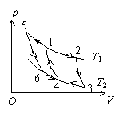

解：

由于*S*1 / *S*2 = 2，完成一个循环对外做了净功，净吸收了热量。

对于正循环





正循环中对外做功



对于逆循环





逆循环中外界对系统做功



由 







完成一个完整的循环，系统吸收的总热量为



循环的效率为



例18：四个恒温热源的温度之间关系为*T*1 = *αT*2 = *α*2*T*3 = *α*3*T*4，其中常数*α* > 1。工作于其中两个任选热源之间的可逆卡诺热机的循环效率最大可取值*η*max =__________。由这四个热源共同参与的某个可逆循环如图所示，图中每一条实线或为*T*1、*T*2、*T*3、*T*4等温线，或为绝热线，中间两条实线与其间辅助虚线同属一条绝热线。此循环过程效率*η*=______________。

（第25届全国部分地区大学生物理竞赛）



解：

（1） 

（2）工作于*T*1和*T*3之间卡诺循环的效率



工作于*T*2和*T*4之间卡诺循环的效率



整个循环的效率为



**4、应用热力学第二定律证明或判断**

例19：将系统的等温线简称为T 线，绝热线简称为S 线。图1、2 中T 线与S 线都有两个交点，这两幅图中违反热力学第一定律的是 （填“图1”或“图2”或“图1 和图2”），违反热力学第二定律的是 （同上）。

（第27届全国部分地区大学生物理竞赛）



解：

（1）完成一个正循环过程中系统对外做功 

从温度为的单一热源吸收热量 

违反热力学第一定律和热力学第二定律

（2）完成一个正循环过程中系统对外做功 

从温度为的单一热源吸收热量 

违反热力学第二定律

**5、熵增的计算、热二律的数学表达式与最大功**

例20：如图，一内壁光滑的绝热圆筒，*A*端用导热壁封闭，*B*端用绝热壁封闭，筒内由一不漏气的绝热活塞隔开。开始时，活塞位于圆筒中央，由活塞分隔开的两部分气体1和2完全相同，每部分气体的摩尔数为*n*，温度为，体积为，气体的定体摩尔热容、比热容比均可视为常量。现在从*A*端的导热壁徐徐加热，活塞缓慢右移，直至气体2的体积减半。求此过程中：

（1）气体1吸收的热量；

（2）气体1的体积和压强的关系；

（3）整个系统熵的改变量。

（湖南省第一届大学生物理竞赛）

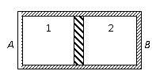

解：

（1）

其中为1压缩2的功，等于气体2内能的增量 

又，得 

所以 

气体1、2体积改变后压强相等，有

得 

对气体1， ，且， 可得

所以 

得 

（2）气体2中，，又

所以 

（3）气体2变化过程绝热，熵不变，系统熵变等于1中熵的改变。





例21：如图所示，两个与大气接触的竖立柱形气缸内分别存有同种理想气体，中间细管绝热阀门K关闭，缸内气体温度和体积各为*T*1、*V*1和*T*2、*V*2。两缸上方均有轻质可动活塞，活塞与气缸壁间无空隙且无摩擦，系统与外界绝热。

(1)将阀门K缓慢打开，试求缸内气体混合平衡后的总体积*V*；

(2)设该种理想气体的定体摩尔热容量为，开始时两边气体摩尔数同为，试求按(1)问所述气体混合平衡后系统熵增量 (要求答案中不含有*V*1、*V*2量)，并在时确定的正负号。

（第18届全国部分地区大学生物理竞赛）

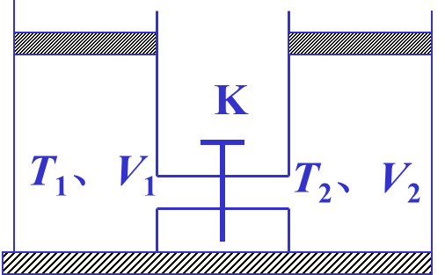

解：

（1）系统的压强恒为大气压强*p*0，设平衡后系统温度为*T*，两边气体物质的量分别记为、（），系统体积增量为，内能增量为，过程中系统对外作功量记为*A*，则有











根据热力学第一定律



由以上几个方程可得

， ， 

因此平衡后系统的体积为



（2）设原左右两边的气体在平衡后混合气体中的分体积分别为 和

对左边气体由理想气体状态方程

 前

 后

所以 

类似地，

系统熵的增量为





当时，由于



所以 

例22：1摩尔单原子分子理想气体，从初态经过一个准静态压缩过程，到达终态

（1）假设全过程的每一无穷小过程中，气体对外作功与吸热量之比均为常量，试求

（2）计算此气体的熵增量。

（第29届全国部分地区大学生物理竞赛）

解：

（1）考虑该准静态过程中的一个元过程，对外做功为，吸热

则有 

由热力学第一定律



即 

 （1）

理想气体状态方程



两边求微分得

 （2）

与（1）联合，可得





由于 是常量，所以 也是常量，该过程为多方过程。

初态 ， 

末态 ， 

由多方过程的过程方程



即 

得 

所以 

（2）初态温度 ，初态温度 

由理想气体熵增公式





例23： (本题10分)(4943)

气缸内有一定量的氧气，（视为刚性分子的理想气体），作如图所示的循环过程，其中 *ab* 为等温过程，*bc*为等体过程，*ca* 为绝热过程．已知 *a* 点的状态参量为 、、，*b* 点的体积  ，求：

(1) 该循环的效率；

(2) 从状态 *b* 到状态 *c*，氧气的熵变．

（参加湖南省第五届大学生物理竞赛集训考查试卷二）





**例24**：物体的初温  高于热源的温度 ，有一热机在此物体与热源之间工作，直到将物体的温度降低到  为止。若热机从物体吸收的热量为 ，试根据熵增加原理证明，此热机所能输出的最大功为



其中  是物体的熵减少量。

（热统习题）

**证明：**物体的熵增为



热机中的工作物质进行的是循环过程，熵增为



设热机对外做功为 ，根据热力学第一定律，热机向热源放出的热量为



热源从热机吸收  的热量，这个过程是不可逆过程，为计算热源的熵增，设计院个可逆过程，设想热源与另一个温度为  的热源接触，吸收  的热量。热源的熵增为



物体、热源和热机组成的复合系统是孤立系统，根据熵增加原理



 

 

即 

例25：设有一刚性容器内装有温度为的1摩尔氮气，在此气体和温度也为的热源之间工作一个制冷机，它从热源吸收热量，向容器中的气体放出热量。经一段时间后，容器中氮气的温度升至。试证明该过程中制冷机必须消耗的功



证明：制冷机的原理图如下图所示，该过程中制冷机消耗的功为



因为氮气所处容器是刚性的，则其由的过程为等体过程，于是有













该过程中热源、氮气和制冷机的工作物质的熵变分别为







因为热源、氮气和制冷机组成的整体为一封闭孤立系统，则由熵增加原理



可得









即 

**6、其他**

例26：试设计一个实验，测量太阳的表面温度。

（湖南省第一届大学生物理竞赛）

参考答案：

由，测出，可得*T*的值。

用一光谱仪测出太阳光谱峰值对应的波长，即可求出太阳的表面温度*T*。

例27：（本题15分）试给出5种测量温度的方法，并简述每种方法的实验原理。

（湖南省第三届大学生物理竞赛）

参考答案：

|  |  |  |  |
| --- | --- | --- | --- |
| 方法 | 原理 | 举例 | 特点 |
| 膨胀测温法 | 几何量如体积或长度随温度变化 | 水银温度计 | 测量范围小 |
| 压力测温法 | 根据压力变化来指示温度 | 定容温度计 | 建立温标 |
| 温差电效应测温法 | 两种金属组成回路，它的温差电动势与温度有关 | 热电偶温度计 | 高温 |
| 电阻测温法 | 导体电阻随温度变化 | 热敏温度计 | 精度高 |
| 辐射测温法 | 热辐射中通过单位表面积辐射的能量与温度有关 | 光测高温计 | 高温 |

例28：设1mol的某种固体，其状态方程为



其内能为 

式中和均为常数，分别为系统的压强、体积和温度。试求定容摩尔热容。

（湖南省第三届大学生物理竞赛）

1. 解：根据定容摩尔热容量的定义，有



由热力学第一定律，在体积不变时，有



所以 

由固体的状态方程，可得



代入内能表达式中，有



故 



例29：（本题5分）能量有品质吗，如果有，能量的品质如何评价？

（湖南省第三届大学生物理竞赛）

答：能量不仅有数量的多少，而且有品质的高低。热力学第一定律表述了在能量转换过程中数量上守恒性，热力学第二定律则提供了评价能量品质的方法。这就是用熵来评价能量品质的高低。

能量的退降与不可逆过程的熵增成正比。其定量关系为



即能量的退降的数值（即不能用来做功的那一部分能量）等于熵的增量与可利用的冷源温度T的乘积。